|  |  |
| --- | --- |
| Photo | Learn JavaScript Tutorial - javatpoint |
| Atelier 5 :  JavaScript | |

# Objectif :

* Se familiariser avec JavaScript
* Bien utiliser le DOM

# Exercice 1 :

Créer un fichier **HTML**, intitulé **Formation**, contenant le formulaire suivant :

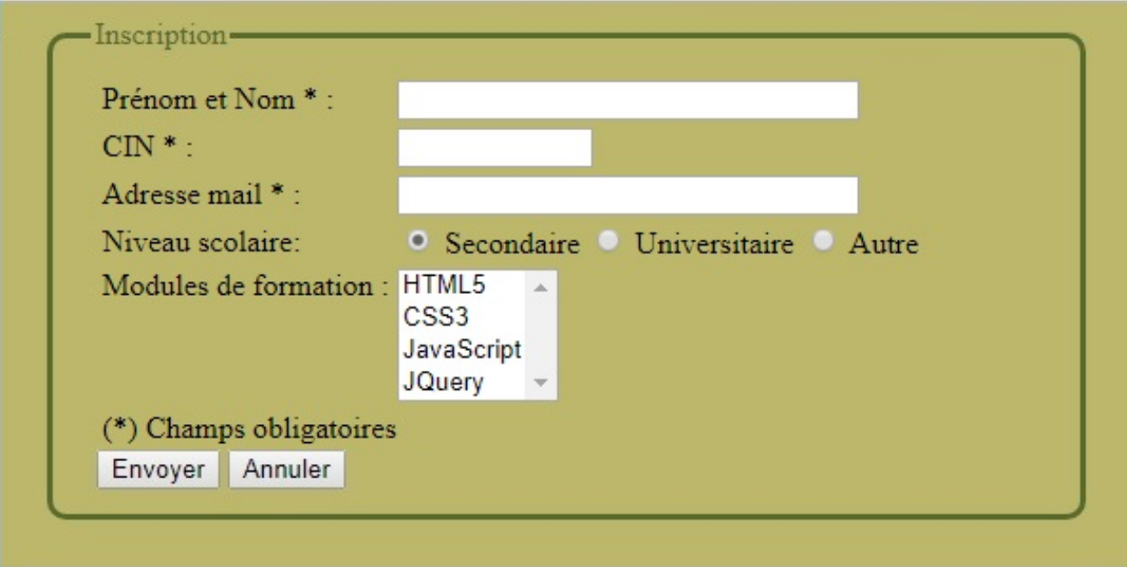

Le clic sur le bouton “Envoyer” de type **Submit** fait l’appel à une fonction “**Verif()**” écrite en JavaScript et qui permet de vérifier les conditions suivantes :

* + Les champs **Prénom** et **Nom**, **CIN** et **Adresse mail** doivent être **non vides.**
  + Les **Noms** doivent commencer par majuscule et le reste des caractères en minuscule.
  + Les **Prénoms** doivent être en majuscule, en cas d’un nom ou prénom composé seul le premier mot est considéré comme nom.
  + Le champ **CIN** ne contient que 8 chiffres de 0 à 9.
  + L’adresse **e-mail** (n’utiliser pas le type “mail”) doit comporter le caractère arobase (@) et un point (.).
  + Le niveau Secondaire est sélectionné par **défaut**.
  + On peut choisir au **maximum** deux modules de formation.

# Exercice 2 :

* + Créez une page web qui contiendra un formulaire. Ce formulaire contiendra trois champs de texte (de type text obligatoirement) et un bouton de soumission.
  + Il faudra faire en sorte que lorsque le formulaire est soumis, vous afficherez un tableau contenant des nombres crées aléatoirement
  + La dimension du tableau est saisie dans le premier zone de texte, Les nombres aléatoires sont bornés entre une limite inférieure saisie dans le deuxième champ de texte et une limite supérieure qui est saisie dans le troisième champ de texte
  + Si les valeurs des champs de texte du formulaire ne sont pas des entiers ou vides, vous afficherez une erreur.
  + La limite inférieure doive être inférieur à la limite supérieure si non vous afficherez une erreur.
  + Il faudra faire en sorte que chaque fois lorsque le nombre de colonne atteint 10, vous le faire retourner à la ligne.
  + Vous n’utiliserez pas de Php ; uniquement du HTML, du CSS et du JavaScript.
  + Votre page devra ressembler à ceci :

# Exercice 3 :

**Création du Formulaire :**

* + Le centre de formation ***2iformation*** offre à sa clientèle un site Web permettant l’abonnement aux différents modules de formation en ligne.
  + Écrire le code html5 qui permet de reproduire le formulaire **inscription.html**, représenté par le schéma suivant :

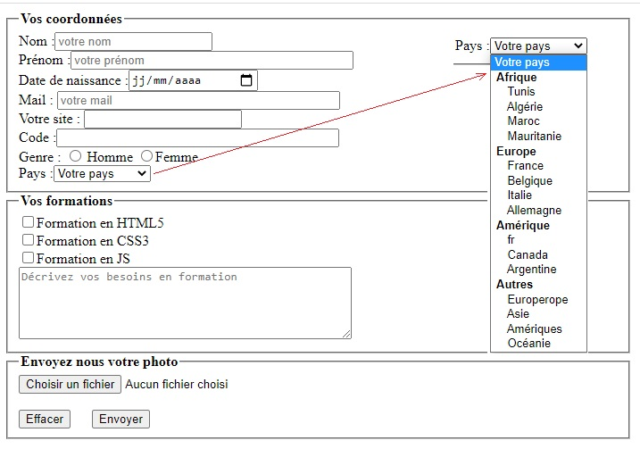

**Le formulaire est divisé en trois groupes.**

* + **Le premier groupe** :
    - Permet d’obtenir les coordonnées du client. Il contient cinq zones de texte pour la saisie du nom, du prénom, de l’e-mail, l’adresse du site web du client et une zone de mot de passe.
    - Une zone calendrier pour sélectionner la date de naissance du client
    - Ces champs sont suivis d’un groupe de boutons radio pour indiquer le sexe de la personne.
    - Enfin, ce groupe se termine par une liste de sélection qui contient trois groupes d’options pour le choix du pays groupé par continent comme le montre le schéma ci-dessus.
  + **Le deuxième groupe :**
    - Permet de sélectionner les formations du client. Il comprend trois cases à cocher et une zone de texte multilignes de 50 caractères de large et de 5 lignes de haut.
  + **Le troisième groupe :**
    - Contient un composant d’envoi de fichier et un champ caché indiquant la taille maximale des fichiers fixée à 10 Ko.
    - Le formulaire se termine bien évidemment par l’insertion des boutons d’envoi et de réinitialisation.
  + **NB :**
    - N’utilisez pas des tableaux
    - Aucun style ne devra apparaître dans les balises mais dans une feuille de style.

**Mise en forme du Formulaire**

Remplissez le fichier **style.css** relié à la page inscription.html pour avoir le style suivant :

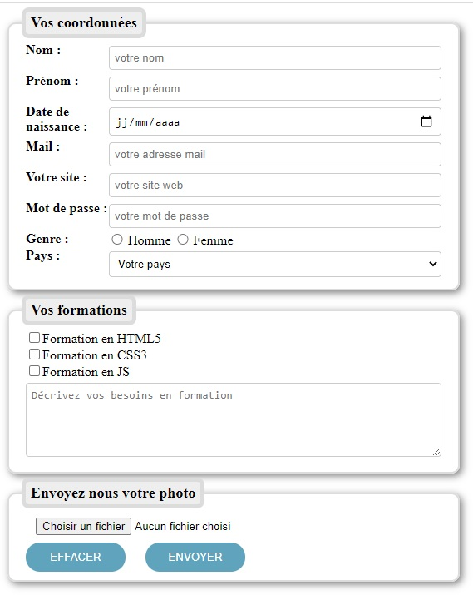

**Validation du Formulaire**

A l’aide d’un script javascript écrit dans une page nommée inscription.js, réaliser les évènements suivants :

Le clic sur le bouton Valider fait appel à une fonction **“verif()”** écrite en JavaScript qui vérifie le remplissage du formulaire en respectant les règles suivantes :

* + Tous les champs doivent être remplis
  + Le mot de passe doit être formé exactement de 8 caractères.
  + Le choix d’un genre est obligatoire
  + La sélection d’un pays est obligatoire
  + Au moins une formation est choisie
  + L’envoie d’une image est obligatoire
  + Lorsqu’une zone de texte ou textarea perd le focus la bordure prenne une couleur verte.

# Exercice 4 :

Créer un document html contenant des champs de type range et un titre dans un tableau html (voir l'exemple sur la figure ci-dessous) :

 Créer le script qui permet de changer les propriétés (background, padding, height, width, arrondi, rotation) du titre en milieu en changeant leurs valeurs via les inputs de type range.

*Exemple d’exécution*

